2021年开发区第三季度大中专毕业生初定职称申报通知
各有关单位，广大专业技术人员：
2021年度开发区第三季度大中专毕业生初定职称工作即将开始，现将有关问题通知如下：
一、申报条件
硕士毕业从事本专业参加工作，可初定助理级职称。
本科毕业从事本专业（与申报专业相同或相近）工作满1年，可初定助理级职称。
大专毕业从事本专业（与申报专业相同或相近）工作满3年，可初定助理级职称。
中专毕业从事本专业（与申报专业相同或相近）工作满5年，可初定助理级职称。
说明：
1、若所学专业与从事专业不相同或相近，需相应增加1年年限。（详见苏人社发〔2018〕96号文）。
2、技工院校中级工班、高级工班、预备技师（技师）班毕业生分别视同中专、大专、本科学历，
3、获得高级工职业资格或职业技能等级后从事技术技能工作满2年，可申报评审相应专业助理工程师。
二、登录方式（仅支持谷歌浏览器）
登录江苏人社网办大厅
https://rs.jshrss.jiangsu.gov.cn/index/
注册个人基本信息。注册成功后，依次选择个人办事—人事人才—专业技术人员管理服务—职称初定申报，进行申报。
三、 需上传的材料（仅支持PDF格式）
在申报页面对应项目中上传下面材料：
1、《学信网电子注册备案表》（学信网二维码有效期3个月以上）或《毕业生登记表》（可从本人档案里查找）。
2、《南通市社会保险参保人员缴纳费用明细表》（申报人在现单位连续参保至少3个月以上，具体操作通知末附）。
3、《单位同意证明》与《个人承诺书》（网上申报时点击下载模板，填写后加盖单位公章、个人签字后上传）。
4、事业单位工作人员（含劳动合同制管理人员）还须上传近3年年度考核登记表。
四、其他注意事项
（一）证书为电子证书，请选择清晰证件照片作为证书照片。
（二）初定实行网上审核，不需要递交纸质佐证材料。待可以下载电子证书后，方为申报通过。申报人如需保存申报表，可将申报表打印盖章后，于10月中旬至开发区职称办（南通市经济技术开发区宏兴路9号 能达大厦东裙楼二楼12号窗口）盖章。
（三）网上申报截止时间：9月20日。

（四）咨询电话：0513-85923997。

附：个人社保查询流程

南通市经济技术开发区专业技术人员职称（职业资格）
工作领导小组办公室

2021年7月22日

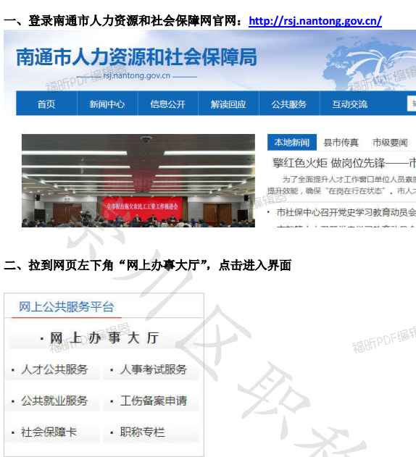
个人社保查询流程
开发区职称办7.22
